

* TP ini **WAJIB DIKERJAKAN** sebagai **SYARAT WAJIB MASUK PRAKTIKUM**
* Kerjakan soal dan dan susun jawaban dengan rapi dan jelas.
* 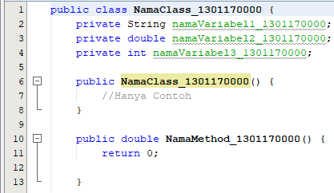Jika soal codingan, sertakan NIM pada nama **variable /atribut, nama class, nama project dan nama method (SEMUA ATRIBUT DAN METHOD DI KELAS DIAGRAM HARUS MENGGUNAKAN NIM)**. contoh : **( NAMAVARIABLE_NIM, NAMACLASS_NIM, NAMAPROJECT_NIM, NAMAMETHOD_NIM )**.
* Soal teori boleh cari dari internet atau modul dengan **MELAMPIRKAN SUMBER**. Jika sumber dari modul sertakan halaman, jika sumber dari internet sertakan link sumbernya ( tidak boleh dari blogspot atau wordpress, harus dari web yang valid seperti codepolitan, w3schools dan lain-lain).
* Jawaban soal teori/non-koding **WAJIB DITULIS TANGAN**, lalu foto/scan jawaban tersebut dan **SCREENSHOT KODE PROGRAM** dan **OUTPUT/HASIL RUNNING PROGRAM** lalu masukan ke dalam file PDF dan **BERIKAN NOMOR DAN KETERANGAN CLASS SESUAI NOMOR JAWABAN DI PDFNYA** dengan format file **TP_PBO_MOD9_KELAS_NIM.pdf**
* Jadikan **SEMUA JAWABAN PROGRAM ATAU FILE KODE PROGRAM DALAM 1 FILE ZIP** dengan format nama/ file **TP_PBO_MOD1_KELAS_NIM.zip WAJIB DALAM ZIP**
* **SELURUH JAWABAN BAIK DI (SCREENSHOOT) PDF MAUPUN DI (PROGRAM/PROJECT) ZIP/RAR**

**HARUS SAMA DAN SESUAI.**

* Upload file PDF dan ZIP ke google form yang dibuka pada waktu yang telah ditentukan
* Google Form akan dibuka sampai hari **SELASA, TANGGAL BULAN 2019, Jam 07.00 PAGI**
* **DILARANG KERAS MELAKUKAN SEGALA TINDAKAN PLAGIARISME**
* **TELAT PENGUMPULAN TP AKAN DI BERIKAN PENGURANGAN NILAI**
* **TIDAK MENGUMPULKAN TP DILARANG MASUK KE KELAS**
* 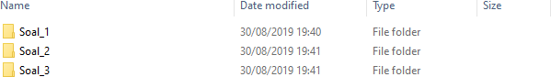**(Login dengan SSO, usernameigracias@student.telkomuniversity.ac.id) Contoh Nama Folder yang di Zip:**

**NB : JIKA MELANGGAR KETENTUAN DI ATAS NILAI TP = 0**

**SEMANGATTT !!!**



**Tugas Pendahuluan 09**

* 1. Buatlah sebuah kelas generik bernama “Side” dengan implementasi di bawah ini: (5 Point)
     1. **Side** adalah kelas generik dengan dua nama tipe generik
     2. Atribut generik tipe pertama dinamakan “left”
     3. Atribut generik tipe kedua dinamakan “right”
     4. Buat constructor dengan dua parameter input, masing-masing untuk left dan right
     5. Buat getter dan setternya
     6. Buat method **info** untuk mengoutputkan tipe kelas dan nilai dari **left** dan **right**
  2. Buatlah kelas driver untuk menguji kelas generic **Side** dengan implementasi: (5 Point)
     1. Buat ArrayList A bertipe kelas Side, yang kelas Side-nya sendiri bertipe String dan Integer
     2. Tambahkan 2 data ke ArrayList A (data bebas)
     3. Outputkan **info** dari tiap data Side
     4. Buat ArrayList B bertipe kelas Side, yang kelas Side-nya sendiri bertipe LocalDate dan Double
     5. Tambahkan 2 data ke ArrayList B (data bebas)
     6. 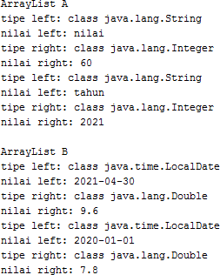Outputkan **info** dari tiap data Side Contoh output dari driver:



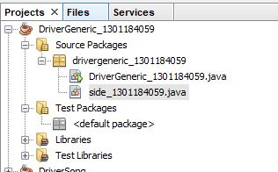

DriverGeneric_1301184059

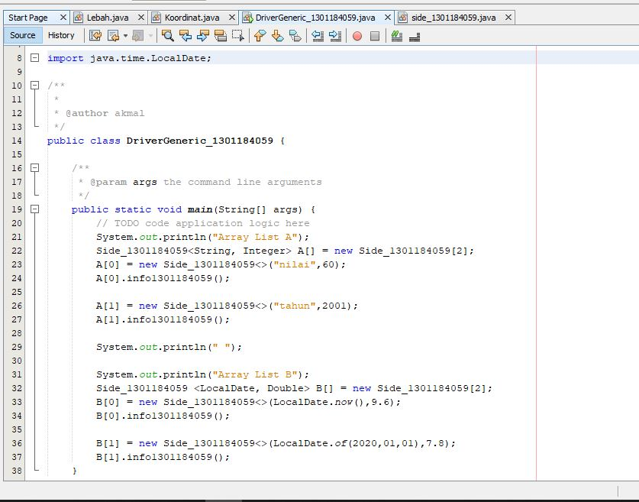

Side_1301184059

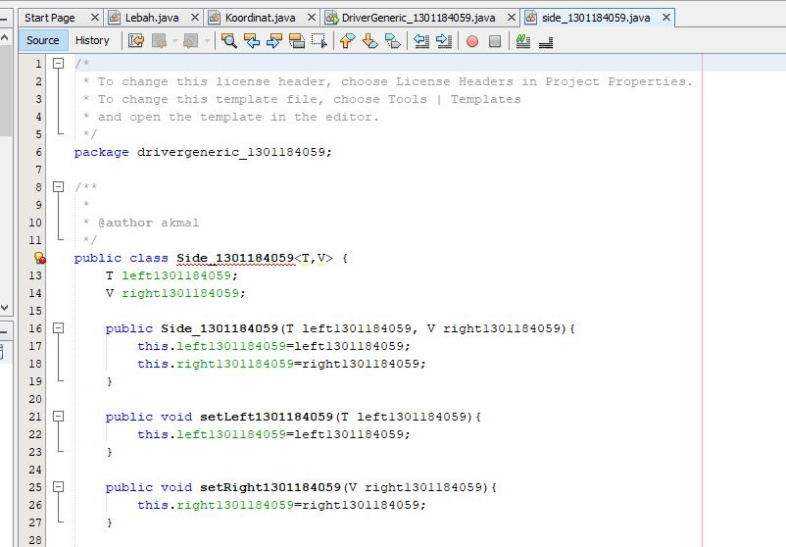

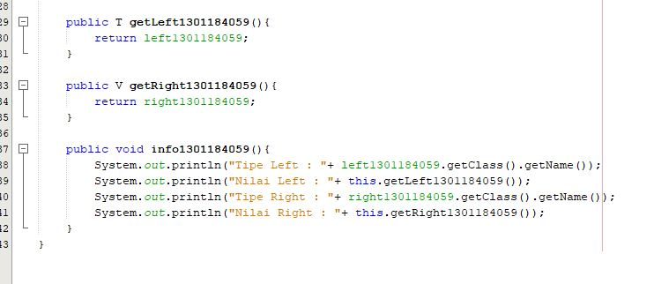

Output

